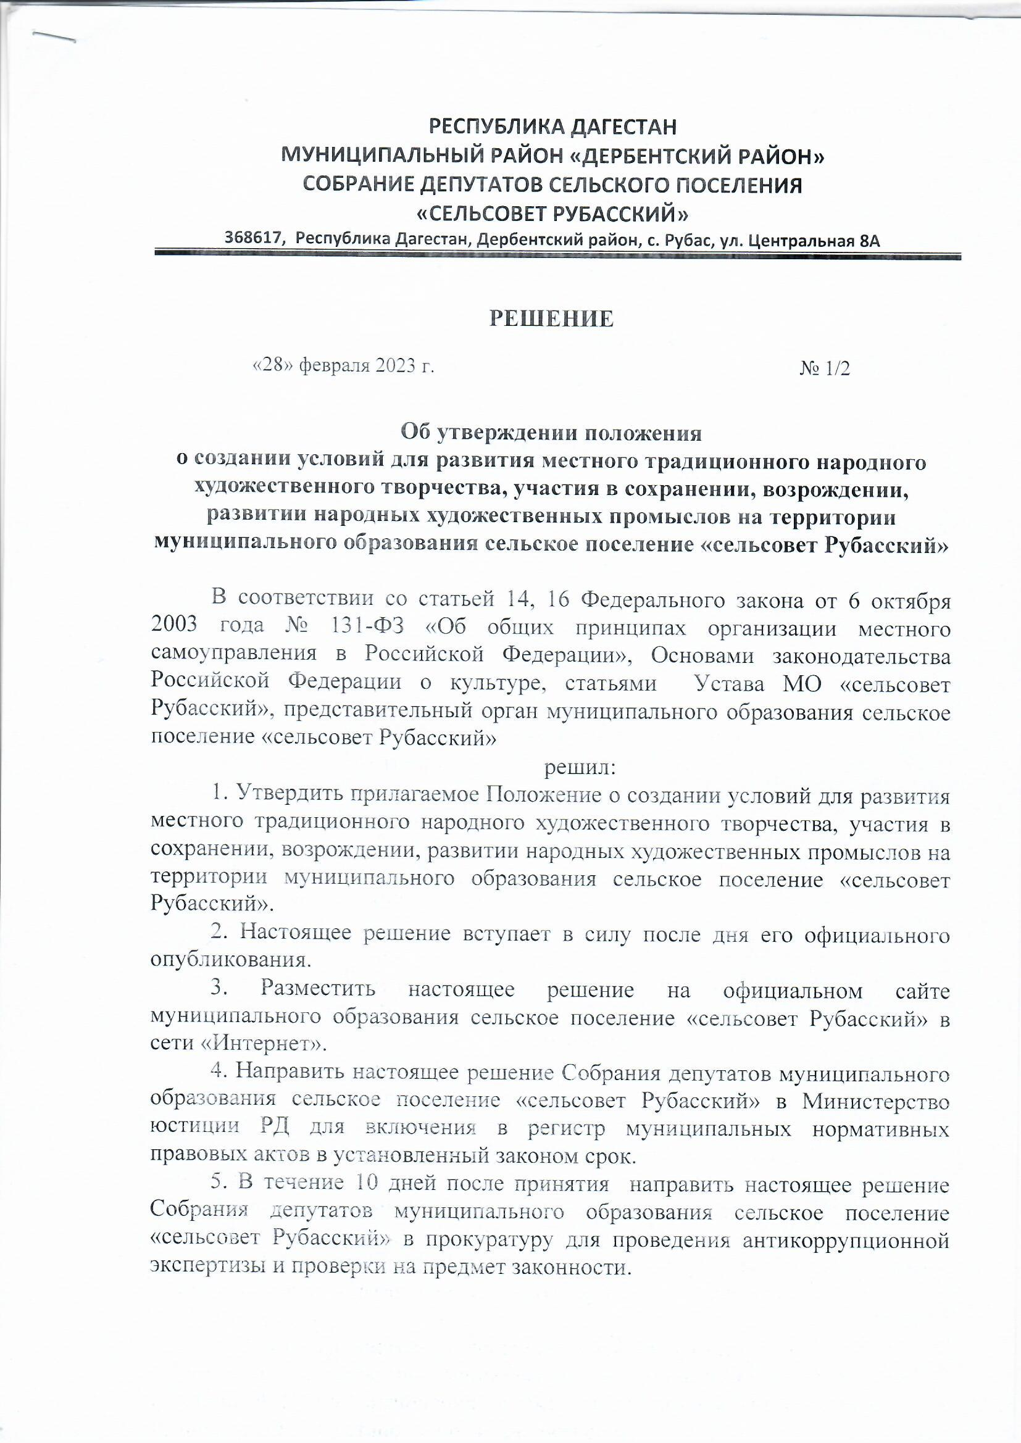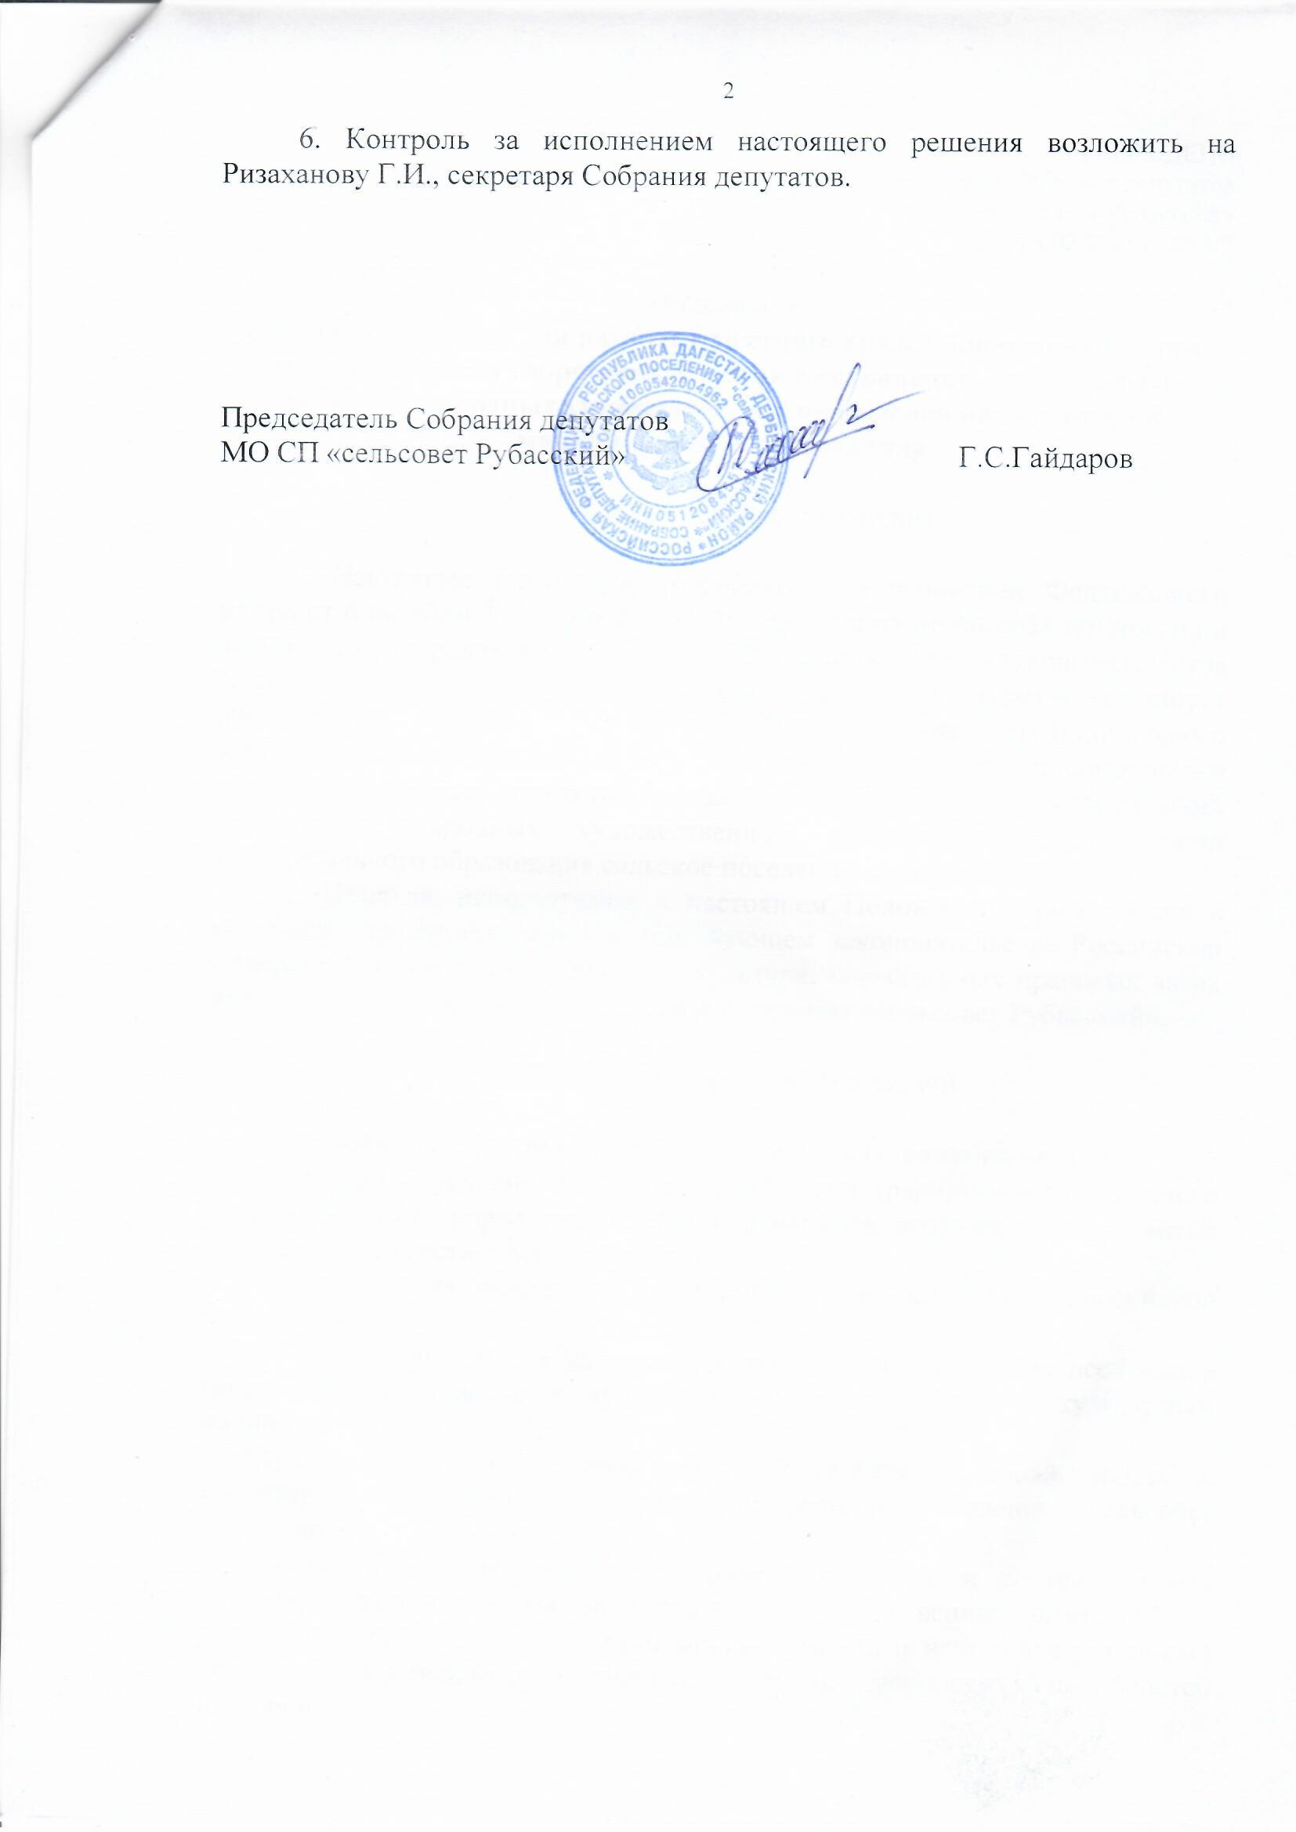

УТВЕРЖДЕНО
решением Собрания депутатов
МО «сельсовет Рубасский»
от 28.02.2023 г. № 1/2

Положение
о создании условий для развития местного традиционного народного художественного творчества, участия в сохранении, возрождении, развитии народных художественных промыслов на территории муниципального образования

Глава 1. Общие положения

1. Настоящее Положение разработано на основании Федерального закона от 6 октября 2003 года № 131-ФЗ «Об общих принципах организации местного самоуправления в Российской Федерации», Основ законодательства Российской Федерации о культуре (далее – Закон о культуре) и регулирует деятельность органов местного самоуправления муниципального образования по созданию условий для развития местного традиционного народного художественного творчества, участию в сохранении, возрождении и развитии народных художественных промыслов на территории муниципального образования сельское поселение «сельсовет Рубасский».
2. Понятия, используемые в настоящем Положении, применяются в значениях, предусмотренных в действующем законодательстве Российской Федерации, в том числе в Законе о культуре, нормативных правовых актах муниципального образования сельское поселение «сельсовет Рубасский».

Глава 2. Основные цели и задачи

3. Основными целями и задачами настоящего Положения являются:
1) создание условий для развития местного традиционного народного художественного творчества, участие в сохранении, возрождении и развитии народных художественных промыслов;
2) приобщение населения к культурным традициям народов Российской Федерации;
3) обеспечение права каждого жителя на свободу выбора всех видов творчества, на участие в культурной жизни и доступ к культурным ценностям;
4) сохранение национальной самобытности народов, проживающих на территории муниципального образования сельское поселение «сельсовет Рубасский»;
5) популяризация творчества профессиональных и самодеятельных авторов, создавших произведения, получившие общественное признание;
6) содействие в приобретении знаний, умений и навыков в различных видах художественного творчества, развитии творческих способностей населения;
7) обеспечение поддержки муниципальных учреждений культуры, осуществляющих функции развития местного традиционного народного художественного творчества, участия в сохранении, возрождении и развитии народных художественных промыслов на территории муниципального образования сельское поселение «сельсовет Рубасский»;
8) определение основных направлений деятельности органов местного самоуправления в области развития местного традиционного народного художественного творчества, участия в сохранении, возрождении и развитии художественного творчества, участия в сохранении, возрождении и развитии народных художественных промыслов на территории муниципального образования сельское поселение «сельсовет Рубасский».

Глава 3. Создание условий для развития местного традиционного народного художественного творчества, участия в сохранении, возрождении, развитии народных художественных промыслов на территории муниципального образования

4. Создание условий для развития местного традиционного народного художественного творчества, участия в сохранении, возрождении, развитии народных художественных промыслов на территории муниципального образования сельское поселение «сельсовет Рубасский» представляет собой комплекс необходимых мероприятий для осуществления эффективной деятельности по организации различных видов творчества в целях удовлетворения потребностей жителей муниципального образования сельское поселение «сельсовет Рубасский», направленных на:
1) обеспечение правовых гарантий для развития традиционного народного художественного творчества на территории муниципального образования сельское поселение «сельсовет Рубасский»;
2) создание условий для развития местного традиционного народного художественного творчества, участие в сохранении, возрождении и развитии народных художественных промыслов в муниципальном образовании сельское поселение «сельсовет Рубасский»;
3) определение основных направлений деятельности органов местного самоуправления муниципального образования сельское поселение «сельсовет Рубасский» в области развития традиционного народного художественного творчества;
4) сохранение национальной самобытности народов, проживающих на территории муниципального образования сельское поселение «сельсовет Рубасский»;
5) обеспечение поддержки муниципальных учреждений культуры, осуществляющих функции сохранения, развития и популяризации народного художественного творчества;
6) обеспечение доступности для инвалидов культурных ценностей и благ в соответствии с законодательством Российской Федерации о социальной защите инвалидов;
7) создание условий для шаговой и транспортной доступности жителей муниципального образования сельское поселение «сельсовет Рубасский» к культурным ценностям, муниципальным учреждениям культуры, к местам проведения культурно-массовых и иных мероприятий;
8) обеспечение иных полномочий в соответствии с действующим законодательством.
5. Проведение мероприятий, указанных в пункте 4 настоящего Положения, осуществляется силами администрации муниципального образования сельское поселение «сельсовет Рубасский», муниципальными учреждениями культуры, сторонних организаций.
6. Муниципальные учреждения культуры самостоятельно осуществляют свою творческую, профессиональную и финансово-хозяйственную деятельность в пределах имеющихся творческих, материальных и финансовых ресурсов и задач в соответствии со своими уставами и действующим законодательством, нормативными правовыми актами муниципального образования сельское поселение «сельсовет Рубасский».

Глава 4. Полномочия органов местного самоуправления муниципального образования сельское поселение «сельсовет Рубасский» в области создания условий для развития местного традиционного народного художественного творчества, участия в сохранении, возрождении, развитии народных художественных промыслов на территории муниципального образования сельское поселение «сельсовет Рубасский»

7. Представительный орган муниципального образования сельское поселение «сельсовет Рубасский» в области создания условий для развития местного традиционного народного художественного творчества, участия в сохранении, возрождении, развитии народных художественных промыслов на территории муниципального образования сельское поселение «сельсовет Рубасский»:
1) осуществляет нормативное правовое регулирование в области создания условий для развития местного традиционного народного художественного творчества, участия в сохранении, возрождении, развитии народных художественных промыслов на территории муниципального образования сельское поселение «сельсовет Рубасский»;
2) определяет порядок принятия решений о создании, реорганизации и ликвидации муниципальных учреждений культуры;
3) определяет порядок принятия решений об установлении тарифов на услуги муниципальных учреждений культуры, выполнение работ, за исключением случаев, предусмотренных федеральными законами;
4) устанавливает порядок предоставления льгот при проведении платных мероприятий муниципальными учреждениями культуры;
5) устанавливает льготы по налогам в отношении муниципальных учреждений культуры, подлежащих зачислению в бюджет муниципального образования сельское поселение «сельсовет Рубасский»;
6) осуществляет иные полномочия в области развития местного традиционного народного художественного творчества в соответствии с действующим законодательством, нормативными правовыми актами муниципального образования сельское поселение «сельсовет Рубасский».
8. Администрация муниципального образования сельское поселение «сельсовет Рубасский» в области создания условий для развития местного традиционного народного художественного творчества, участия в сохранении, возрождении, развитии народных художественных промыслов на территории муниципального образования сельское поселение «сельсовет Рубасский»:
1) в порядке, установленном нормативными правовыми актами представительного органа муниципального образования сельское поселение «сельсовет Рубасский», принимает муниципальные правовые акты по вопросам местного традиционного народного художественного творчества, относящимся к её компетенции;

2) в порядке, установленном нормативными правовыми актами представительного органа муниципального образования сельское поселение «сельсовет Рубасский», принимает решения по управлению и распоряжению объектами муниципальной собственности, о создании, реорганизации, ликвидации муниципальных учреждений культуры, об установлении тарифов на услуги муниципальных учреждений культуры, утверждает уставы муниципальных учреждений культуры, назначает и освобождает от должности руководителей муниципальных учреждений культуры, применяет к ним в установленном законодательством порядке меры поощрения, взыскания;
3) осуществляет полномочия учредителя муниципальных учреждений культуры в порядке, установленном действующим законодательством и муниципальными правовыми актами муниципального образования сельское поселение «сельсовет Рубасский»;
4) осуществляет финансирование муниципальных учреждений культуры в пределах средств, предусмотренных на указанные цели в бюджете муниципального образования сельское поселение «сельсовет Рубасский»;
5) осуществляет контроль за эффективным использованием материальных и финансовых ресурсов в муниципальных учреждениях культуры;
6) формирует и утверждает муниципальные задания для муниципальных учреждений культуры на оказание муниципальных услуг, определяет объемы субсидий, необходимых для их выполнения;
7) осуществляет контроль за выполнением муниципальных заданий учреждений культуры муниципального образования сельское поселение «сельсовет Рубасский»;
8) утверждает показатели и критерии оценки результатов деятельности муниципальных учреждений культуры муниципального образования сельское поселение «сельсовет Рубасский»;
9) проводит мониторинг качества услуг, предоставляемых муниципальными учреждениями культуры муниципального образования сельское поселение «сельсовет Рубасский»;
10) участвует в сохранении, возрождении, развитии народных художественных промыслов на территории муниципального образования сельское поселение «сельсовет Рубасский», в пределах установленных полномочий;
11) осуществляет иные полномочия по вопросам развития местного традиционного народного художественного творчества в соответствии с действующим законодательством, нормативными правовыми актами муниципального образования сельское поселение «сельсовет Рубасский».

Глава 5. Организация деятельности по развитию местного традиционного народного художественного творчества

9. Организация деятельности по развитию местного традиционного народного художественного творчества осуществляется посредством:
1) размещения информации и рекламы в средствах массовой информации, в информационно-телекоммуникационной сети «Интернет», информационных щитах и стендах об услугах в области местного традиционного народного художественного творчества, о планируемых мероприятиях, издания и распространения информационной печатной продукции, о планируемых мероприятиях;
2) организации и содействия работе коллективов, студий и кружков любительского художественного творчества, народных и образцовых театров, любительских объединений и клубов;
3) организации и содействия проведению фестивалей, смотров, конкурсов, выставок и других форм показа результатов творческой деятельности жителей муниципального образования сельское поселение «сельсовет Рубасский»;
4) организации разработки и реализации творческих проектов по проведению праздников, конкурсов и других массовых мероприятий, с целью популяризации и развития народного художественного творчества;
5) создания условий для развития традиционного народного художественного творчества на территории муниципального образования сельское поселение «сельсовет Рубасский»;
6) участия в сохранении, возрождении, развитии народных художественных промыслов на территории муниципального образования сельское поселение «сельсовет Рубасский»;
7) поддержки и развития работ и услуг по созданию и экспонирования предметов народного художественного творчества;
8) осуществления иных видов творческой деятельности, соответствующей основным принципам и целям деятельности муниципальных учреждений культуры.

